ID: 154 H
Equipment Maintenance & Renewal
Batteries Maintenance in Electrical Facilities
תחזוקת סוללות מצברים במתקני חשמל
Shahaf Porat
Israel Electric Co.
shaf.yafe@iec.co.il 054-6090809
העבודה באחזקת מתקני חשמל טומנת בחובה גורמי סיכון מקצועיים. בנוסף להם קיימים
גורמי סיכון רבים המשויכים לעבודות חוץ. ההרצאה תתמקד בעבודת תחזוקה של סוללות מצברים במתקני חשמל.
ייצור סוללות מצברים עבר שינויים משמעותיים בשנים האחרונות כאשר הטכנולוגיה הנפוצה והמוכרת לתחום התעשייתי ותחנות משנה ומיתוג בפרט, הינה עופרת חומצה (VLA) אשר לה יתרונות רבים לצד חסרונות .
כיום ישנן מס' טכנולוגיות מתחרות שנותנות מענה לצרכים השונים לתעשייה אותן נשווה ונעריך.
עבודה עם מצברים, תקנה (ת"י 990), ותחזוקה מחייבת נהלי עבודה מתאימים לתפעול ותחזוקה, הוראות עבודה מותאמות פיקוח ופקודות בטיחות . נסקור מס' תאונות \ כמעט תאונות עבודה.
נסקור גם מערכות חלוקת זרם ישר בתחנות משנה עקרונות תכנון, פיילוט בחברת החשמל למערכות משולבות ממירים, מערכת אל פסק (ת"י 2146) המיועדת להבטיח אספקת צרכנים חיוניים בתנאי עלטה למשך זמן גיבוי דרוש, בטיחות בעבודה עם חומרים מסוכנים, מבנה ותקנות ועוד.
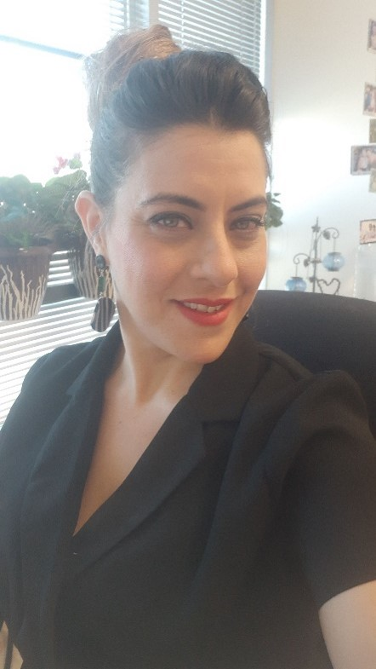
שחף פורת בעלת תואר ראשון בהנדסת חשמל (B.sc) ותואר שני (M.sc) בניהול והנדסת בטיחות עובדת במשך 9 שנים בחברת חשמל כראש תחום מערכות עזר לתחנות משנה במחלקת ציוד ראשי, אגף הנדסת רשת

